© МУ ДПО «Информационно – образовательный Центр», г. Рыбинск
© Детский сад № 88, г. Рыбинск
Проект «Волшебный мир музыкальных инструментов»

КРОССВОРД

Автор составитель: Пискарева Анастасия Алексеевна, воспитатель
Ихионкова Ксения Валерьевна, музыкальный руководитель

Рыбинск
2017 г.
Отгадай загадки и в выделенных клеточках узнаешь,
что объединяет все эти предметы

1 |  |  |  |  |  |  |  |  | 7
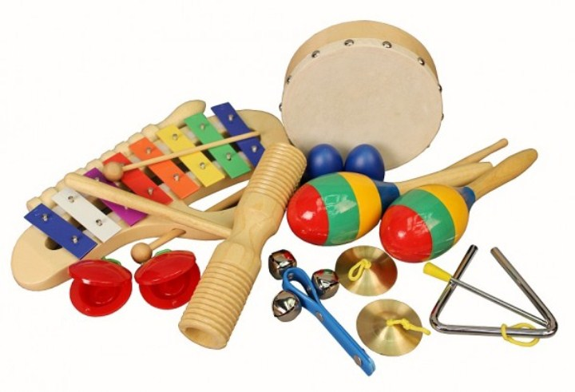 |  |  |  |  |  |  |  | 2
что |  |  |  |  |  |  | 3
 |  |  |  |  |  |  |  | 4
 |  |  |  |  |  |  |  |  |  |  |  | 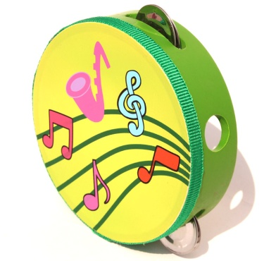
 |  |  |  |  |  | 5
 |  |  |  | 6

- В самый сказочный момент вступит этот инструмент. Тихо, нежно зазвенит, будто все посеребрит.
- В руки молоточки взяли, по пластинкам застучали.
Слышите веселый звон? что же это?…
- Он похож на погремушку, только это не игрушка.
- Не возьмешь - она молчит, дуешь - сразу зазвучит.
- Есть бубенчики на нем, по нему мы громко бьем. С ним сейчас играть мы будем, дайте в руки звонкий…
- Деревянные пластинки, разноцветные картинки, стучат, звенят – плясать велят!

